M1 – EDL TD : Verbe, morphologie et valeurs - Exercices

- Après le TD 2 : morphologie

Série 1 : repérer, identifier, conjuguer

Ex. 1 : Indiquez le mode, le temps, l’infinitif (le cas échéant) des verbes suivants (d’après GSC p.192)

Il coud. |  | Incendié.
Nous parlerons. |  | J’enlaçai.
Que tu viennes. |  | J’ensorcelais.
Partez. |  | Enveloppant.
Vous avez mangé. |  | Ils éternueraient.
Il rugira. |  | Nous fûmes partis.
Skions. |  | Qu’il goutât !
Qu’il sanglote ! |  | J’aurais regretté.
Aie terminé. |  | Il aura pris.
Lancer. |  | Il connut.
Tu auras mangé. |  | Qu’il attendît.
Je jugeai. |  | Tu avais dérangé.
Il eut compris. |  | Tu te serais évanoui.

Ex. 2 : Conjuguez les verbes suivants au passé simple.

1. Je lis 2. Tu conclus 3. Il choisit 4. Nous connaissons 5. Vous comprenez 6. Ils vendent 7. On craint
8. J'écris 9. Je marche 10. Il dit 11. Il voit 12. Il vit 13. Ils parlent 14. Tu tiens 15. Il vainc 16. Il vient

Ex. 3 : Conjuguez les verbes suivants à un temps composé de votre choix.

Partir – aller – monter – revenir

Ex. 4 : Recopiez ces phrases en conjuguant le verbe entre parenthèses. (DST 2ème session 2016)

a- Il faudrait que nous (croire) davantage en nos chances de réussite.
b- Il faut que les responsables (voir) les dégâts de leurs propres yeux.
c- Je ne crois pas qu’il (avoir) raison.
d- La route a été dégagée afin que (pouvoir) à nouveau circuler les camions.
e- Il est possible qu’il (falloir) se déplacer pour s’inscrire.

Ex. 5 : Dans les phrases suivantes, mettez les verbes écrits entre parenthèses au temps et au mode qui s’imposent. Justifiez votre choix. (CRPE 2016, Gr.3)

a) Je doute qu’il (être) le bienvenu.
b) Il faut que tu (croire) à ton destin.
c) Après que tu (partir), j’irai manger.
d) Avant que tu (aller) à la plage, tu mettras de la crème solaire.
Ex. 6 : Entrainement sur des extraits

- Repérez les formes verbales dans les extraits.
- Identifiez les modes et les temps utilisés, indiquez l’infinitif (le cas échéant).

Il n’y avait rien d’autre sur la terre, rien, ni personne. Ils étaient nés du désert, aucun autre chemin ne pouvait les conduire. Ils ne disaient rien. Ils ne voulaient rien. Le vent passait sur eux, à travers eux, comme s’il n’y avait personne sur les dunes. Ils marchaient depuis la première aube, sans s’arrêter, la fatigue et la soif les enveloppaient comme une gangue. La sécheresse avait durci leurs lèvres et leur langue. La faim les rongeait. Ils n’auraient pas pu parler. Ils étaient devenus, depuis si longtemps, muets comme le désert, pleins de lumière quand le soleil brule au centre du ciel vide.
Jean-Marie Gustave Le Clézio, Désert,1980.

Il était, quelque part, un parc chargé de sapins noirs et de tilleuls, et une vieille maison que j’aimais. Peu importait qu’elle fût éloignée ou proche, qu’elle ne pût ni me réchauffer dans ma chair ni m’abriter, réduite ici au rôle de songe : il suffisait qu’elle existât pour remplir ma nuit de sa présence. Je n’étais plus ce corps échoué sur une grève, je m’orientais, j’étais l’enfant de cette maison, plein du souvenir de ses odeurs, plein de la fraicheur de ses vestibules, plein des voix qui l’avaient animée.
Antoine de Saint-Exupéry, Terre des hommes, 1939.

Série 2 : Formes passives

Rappels, indications :
- Seuls les verbes transitifs directs peuvent passer de l’actif au passif.
L’espion a délivré un message. → L’espion a parlé à son contact. →
- Formation : auxiliaire être au temps et au mode voulus + participe passé du verbe
- Emploi : pour insister sur le résultat, sur la présentation d’un fait ; c’est une façon d’envisager le procès.
→ idéal en cas d’ignorance du sujet ou de la volonté de le cacher.
Ex. 7 : Indiquez le temps et le mode des verbes utilisés.
Elle avait été suivie tous les soirs.
Les feuilles ont été ramassées par les habitants.
Les devoirs seront accompagnés par les enseignants.
Des erreurs sont signalées dans le sujet.
Le lichen ne serait consommé par les bisons qu’en hiver.
Il faudrait que les chaises soient rangées avant l’arrivée des nouveaux.
Les impôts seront augmentés.

Ex. 8 : Indiquez l’infinitif, le mode, le temps et la voix des formes verbales soulignées. (DST 2016)

a- Cette nécessité de s’éloigner serait vécue difficilement par les plus jeunes pensionnaires.
b- Il se peut que les précipitations aient été plus intenses cet hiver-là.

Ex. 9 : Construisez une phrase à la voix active : S + V + COD puis transformez-la à la voix passive.
poser – ouvrir – décorer – imaginer – transporter

Série 3 : Les périphrases verbales *voir aussi p.6/6

Ex. 10 : Précisez quelle nuance d’aspect marque chacune des périphrases verbales en caractère gras.

1. Elle venait d’épouser un triste bourgeois qui se piquait des belles-lettres.
2. Je continuais à croire en son innocence en dépit des preuves qui s’accumulaient contre lui.
3. Je me mis à travailler, non pour complaire à mes professeurs, mais pour quitter au plus vite ce lycée que j’abhorrais. 4. À bout d’arguments, il cessa de se plaindre et se tut enfin.
- Après le TD 3 : morphologie et valeurs

Série 4 : identification et justification d’emploi

Ex. 11 : Identifiez et justifiez l’emploi des temps dans les phrases suivantes.

1. Quand elle désirait écrire, autrefois, dans sa chambre d’étudiante, elle espérait trouver un langage inconnu qui dévoilerait des choses mystérieuses, à la manière d’une voyante. (A.Ernaux)
2. Tandis qu’ils s’avançaient dans la rue Ordener, elle s’aperçut que la mine de l’enfant devenait soucieuse. (J.Romains)
3. Les bêlements (…) montent des bas-fonds vers le col , avant qu’on ait vu le troupeau. (H.Bosco)
4. Je vous injurierai jusqu’à ce que je vous aie guéri de votre paresse. (Voltaire)
5. Puisque la haine, la sottise, le délire ont des effets durables, je ne voyais pas pourquoi la lucidité, la justice, la bienveillance n’auraient pas les leurs. (M.Yourcenar)
6. Il est des lieux où meurt l’esprit pour que naisse une vérité qui est sa négation même. (Camus)
7. Bien qu’il fît encore jour, le soleil venant à peine de se coucher, les profils des choses subissaient la transformation mystérieuse du soir. (Hugo)
8. Son temps de service fini, il revint. (P.Michon)

Ex. 12 : Identifiez et justifiez l’emploi des temps composés dans les phrases suivantes.
1. Le soleil s’était levé ; la ville fut tirée du sommeil.
2. On nous avait incarcérés parce que nous avions rêvé trop fort. (A.Volodine)
3. Les autres, comme il l’avait prévu, partirent d’un grand rire. (M.Genevoix)
4. Trois autres trains ont déraillé hier, les rails ayant été enlevés. (Malraux)

Ex. 13 : Dans le passage suivant extrait de : Une vie de Guy de Maupassant, Gallimard, 1999, identifiez et justifiez l’emploi des temps utilisés. DST4 2016
Elle écoutait anxieusement le pas rythmé du marcheur, sure qu'il allait s'arrêter à la grille pour demander l'hospitalité. Lorsqu'il fut passé, elle se sentit triste comme après une déception. Mais elle comprit l'exaltation de son espoir et sourit à sa démence. Alors, un peu calmée, elle laissa flotter son esprit au courant d'une rêverie plus raisonnable, cherchant à pénétrer l'avenir, échafaudant son existence. Avec lui elle vivrait ici, dans ce calme château qui dominait la mer.

Ex. 14 : Dans ce passage du texte de Victor Hugo, vous relèverez et classerez selon leur temps les verbes conjugués ; vous justifierez l’emploi de ces temps dans le texte. CRPE 2016, Gr.1
« II y avait un banc de pierre dans un coin, une ou deux statues moisies, quelques treillages décloués par le temps pourrissant sur le mur ; du reste plus d'allées, ni de gazon ; du chiendent partout. Le jardinage était parti, et la nature était revenue. Les mauvaises herbes abondaient ; aventure admirable pour un pauvre coin de terre. La fête des giroflées y était splendide. Rien dans ce jardin ne contrariait l'effort sacré des choses vers la vie ; la croissance vénérable était là chez elle. Les arbres s'étaient baissés vers les ronces, les ronces étaient montées vers les arbres, la plante avait grimpé, la branche avait fléchi, ce qui rampe sur la terre avait été trouver ce qui s'épanouit dans l'air, ce qui flotte au vent s'était penché vers ce qui traîne dans la mousse »

Sujets Zéro du CRPE

Sujet Jean Giono

I- Étude de la langue

4. Indiquez le temps et le mode de chacun des verbes suivants et commentez leur emploi.

Je cherchai : il y eut un petit tressaillement du fourré qui me guida. C'était une hase. (l.14)
Ce n'était pas apaisement ce que j'avais porté là… (l.31)
…moi que les lagremuses approchent jusqu'à m'avoir peint à l'envers sur les globes d'or de leurs yeux… (l.40-41)

Sujet Elsa Triolet

I- Étude de la langue

6. Comment peut-on expliquer le passage au présent dans les lignes suivantes ? Réécrivez cet extrait en le transposant au passé.

Stop : un automate-distributeur de tickets vous guette. Ticket en main, la voiture se présente au bras mécanique de la barrière, le bras se lève et prend la forme d’un gibet pour une personne : vous pouvez passer dessous et sortir du Purgatoire. (l.12-14)

Série 5 : Analyse d’erreurs

Ex. 15 (DST 4 2016)

Ce texte a été produit au moment de la rentrée scolaire par un élève de 6ème lors de l’évaluation nationale. La consigne donnée à l’élève était la suivante :
« Tu vas maintenant inventer une histoire. Un jour alors que tu te promenais, un animal vint vers toi. Ce fut le début d’une aventure extraordinaire. Raconte cette rencontre et l’aventure qui a suivi. »
La rencontre
Un jour alors que je me promenais, un animal vint vers moi, c’était un tigre, il voulu mataque mais j’ai pris la fuite la fuite il me courut d’eriere, j’était tellement affolé que je ne savé plus quoi faire je penser pluque a courir droit devant, il y avais un arbre pas trais loi de moi je me suis dit que si je grimpé le tigre n’arriverer pas a monter sur l’arbre alors je suis montai et j’ai pris un cayou et je lui et tirer sur la tête et je l’ai tué et je suis désendu de l’arbre puis je suis parti.

1. Analysez les réussites et les faiblesses de ce texte d’élève dans l’emploi des temps. (2 points)
2. Pour chaque forme verbale erronée, identifiez et corrigez l’erreur en vous appuyant sur une analyse morphologique précise de la forme verbale. (4 points)

Indications : Typologie des erreurs les plus fréquentes
(V. Rey – S. Fonvielle – C. Gomila – C. Romain – M.-N. Roubaud)
Le radical : utilisation de la base longue ou mauvaise sélection d’allomorphe (dis-a).
La marque de personne : ajout d’un –t pour marquer la P3 des verbes du premier groupe conjugués au passé simple (alla-t).
La marque du temps : interversion des morphèmes de temps liés aux groupes verbaux (entend-a).
Confusion liée à l’homophonie entre la marque des modes infinitif et participe (-er, -é) et la marque de temps imparfait (-ai).
La marque du mode : confusion liée à l’homophonie entre la marque du mode participe passé et la marque du mode infinitif.
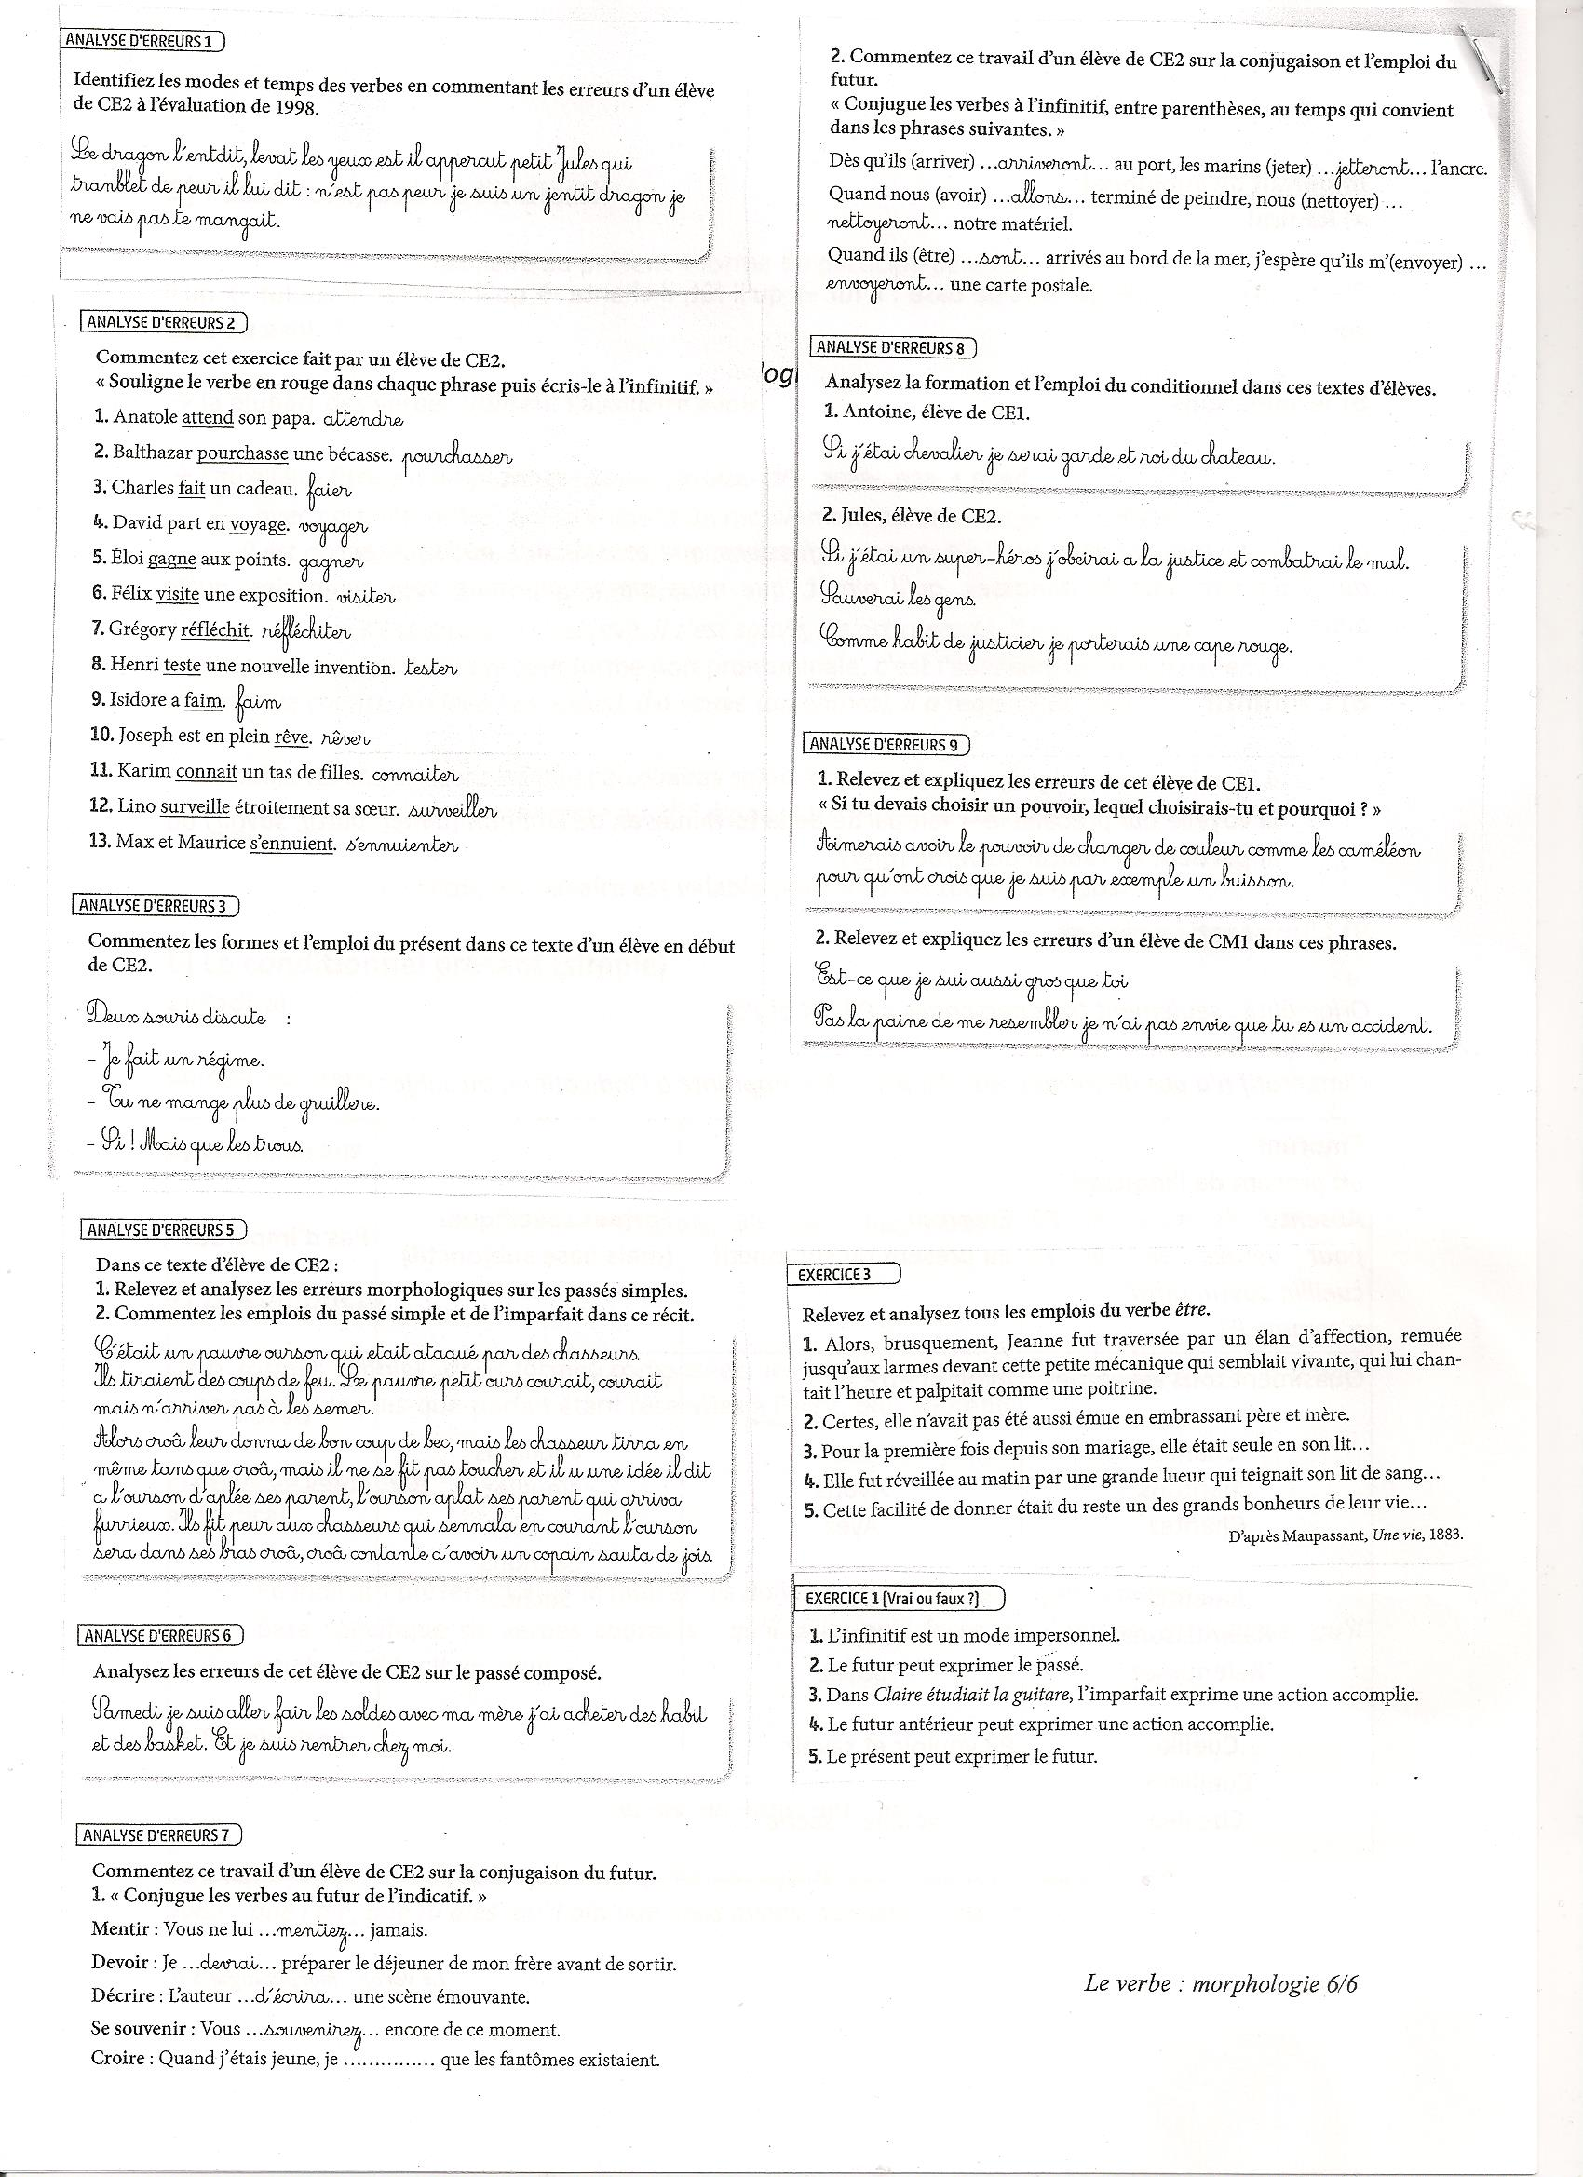
Exercices Annales Hatier
t
t
p
p
Verbe : semi-auxiliaire et périphrases verbales
g
g
(Grammaire sans complexe pp.195-196)
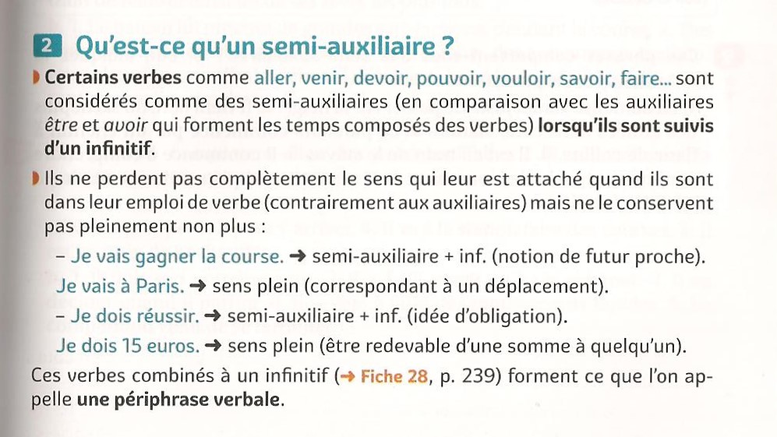
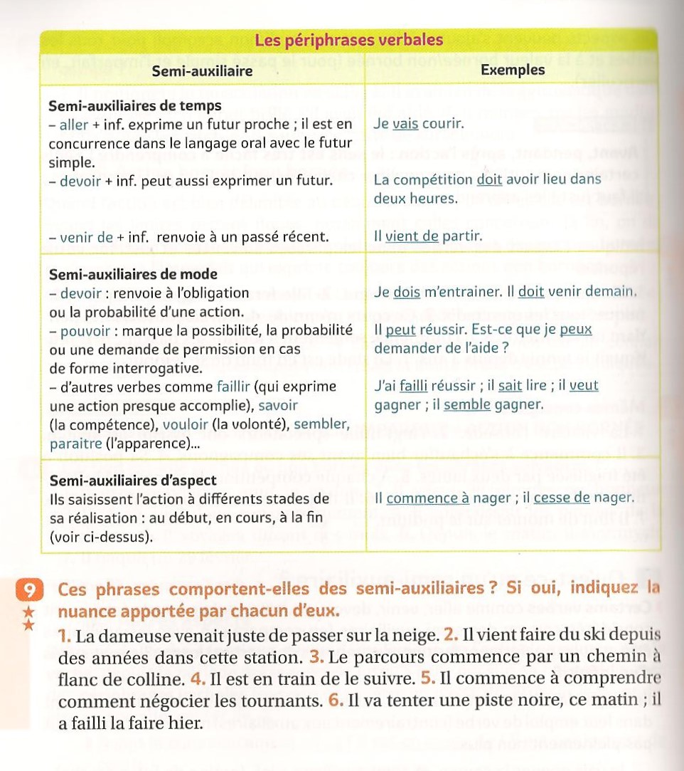
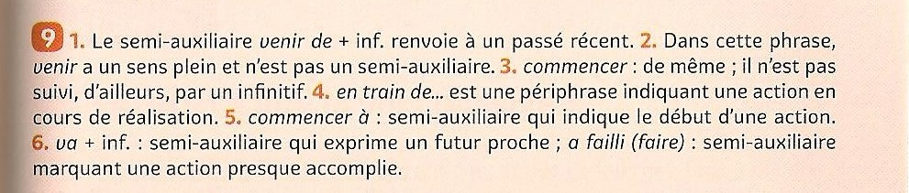
Corrigé

